 | 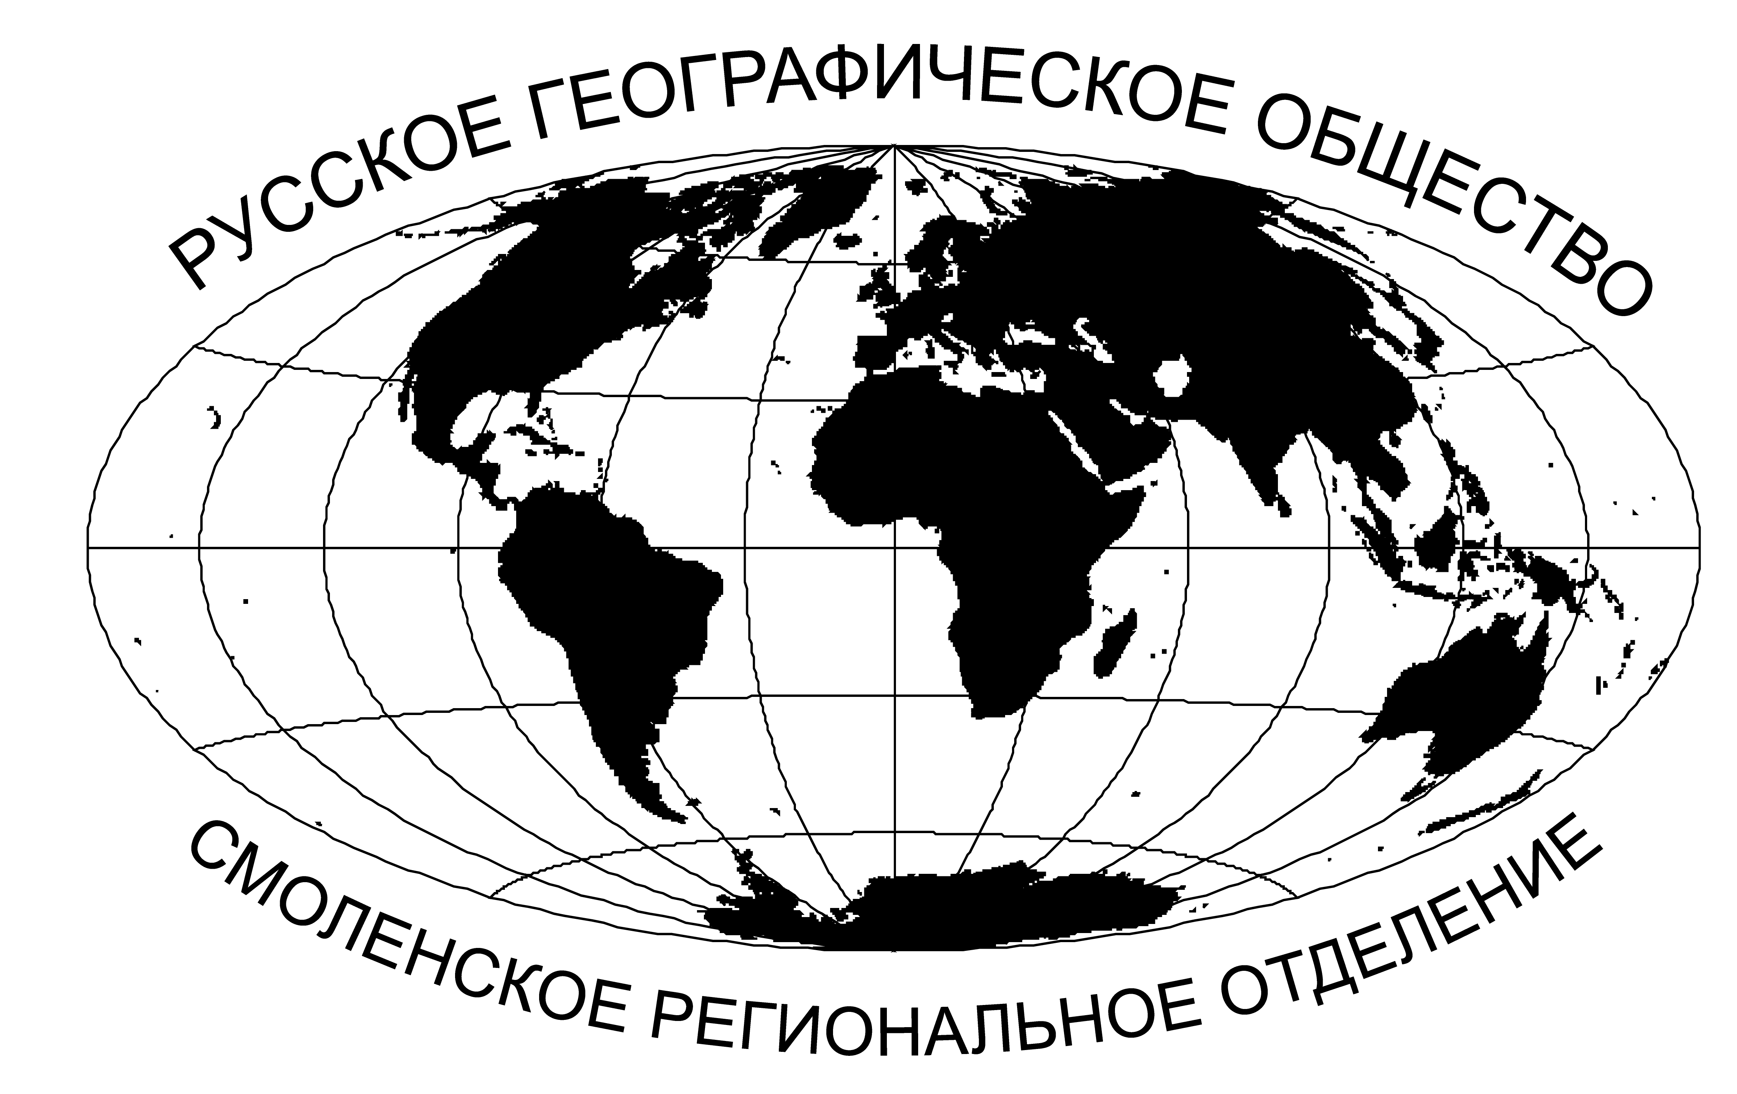 | 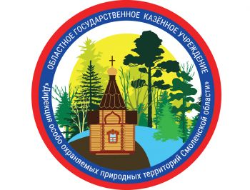 | 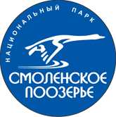 |  | 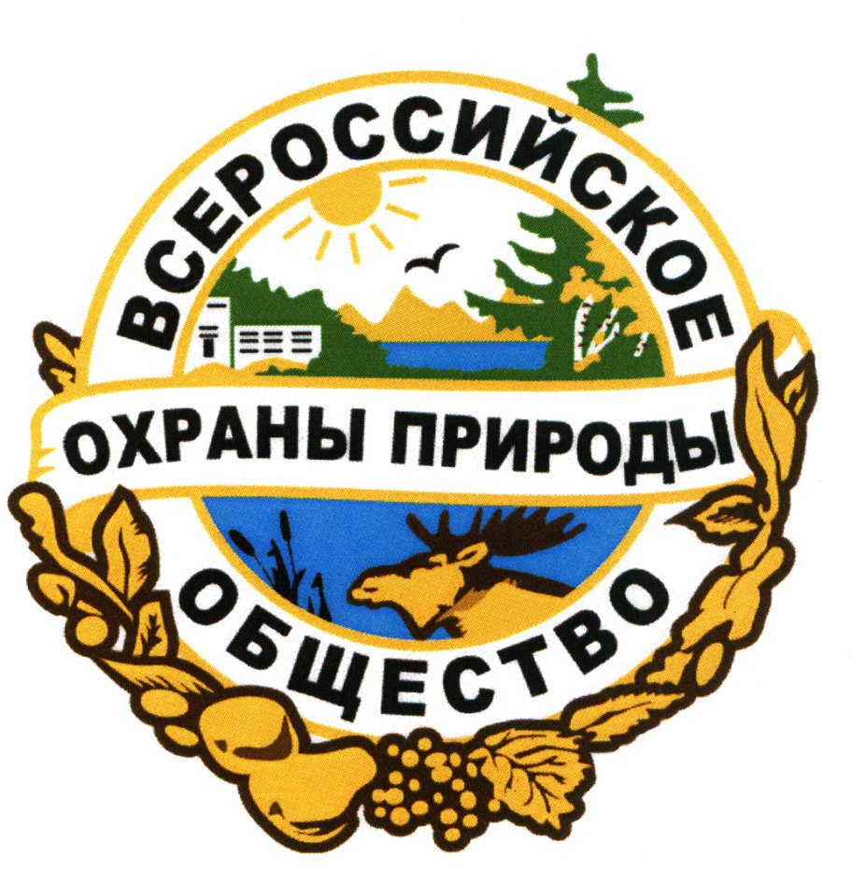

ПОЛОЖЕНИЕ
о проведении VI Областного конкурса исследовательских и проектных работ учащихся "Экология родного края", посвященного памяти профессора
Виктора Андреевича Шкаликова

1. Общие положения
1.1. Конкурс "Экология родного края" – конкурс для учащихся 9–11 классов общеобразовательных учреждений Смоленской области (далее – Конкурс).
1.2. Учредители и организаторы Конкурса:
- Департамент Смоленской области по природным ресурсам и экологии
- Дирекция особо охраняемых природных территорий Смоленской области
- Национальный парк "Смоленское Поозерье"
- Смоленское областное отделение Русского географического общества
- Смоленский государственный университет
- Смоленское отделение Всероссийского общества охраны природы
1.3. Участие в Конкурсе бесплатное. Регистрационный взнос не предусмотрен.
1.4. Каждый участник Конкурса гарантирует, что является автором предоставляемой к участию в Конкурсе работы. Ответственность за соблюдение авторских прав работы, участвующей в Конкурсе, несет автор (коллектив авторов), приславший работу на Конкурс.
1.5. Отправляя работу на Конкурс, участник соглашается со всеми пунктами данного Положения.

2. Оргкомитет Конкурса
2.1. Состав Оргкомитета Конкурса:
Бобров Евгений Анатольевич – председатель оргкомитета Конкурса, кандидат географических наук, доцент кафедры географии Смоленского государственного университета.
Катровский Александр Петрович – доктор географических наук, профессор кафедры географии Смоленского государственного университета, председатель Смоленского областного отделения Русского географического общества.
Кочергин Александр Семенович – кандидат географических наук, директор национального парка "Смоленское Поозерье".
Ушкова Наталья Михайловна - председатель Смоленское отделение Всероссийского общества охраны природы, директор ОГКУ «Дирекции особо охраняемых природных территорий Смоленской области».
Власова Светлана Петровна – начальник отдела охраны окружающей среды и регулирования деятельности по обращению с отходами Департамента Смоленской области по природным ресурсам и экологии.
Дуранченкова Елена Владимировна – начальник отдела устойчивого развития ООПТ ОГКУ «Дирекция особо охраняемых природных территорий Смоленской области».
Ксалова Наталья Владимировна – ведущий специалист отдела устойчивого развития ООПТ ОГКУ «Дирекция особо охраняемых природных территорий Смоленской области».
Ермошкина Галина Федоровна – кандидат педагогических наук, доцент, заведующий кафедрой географии Смоленского государственного университета.
Фесюнова Ольга Дмитриевна – старший преподаватель кафедры географии Смоленского государственного университета.
1.2. Адрес Оргкомитета Конкурса:
214000, г. Смоленск, ул. Пржевальского, д. 4, Смоленский государственный университет, естественно-географический факультет, кафедра географии, ауд. 58.
Тел.: (4812) 70–02–88
E-mail: bobrov.ea@mail.ru

3. Цели и задачи Конкурса
3.1 Цель Конкурса: повышение экологической культуры и ответственности молодого поколения за состояние окружающей среды.
3.2. Задачи Конкурса:
- привлечение внимания школьников к вопросам охраны природы и рационального природопользования;
- привлечение учащихся к активному обсуждению экологических проблем Смоленской области и поиску их решений;
- стимулирование участия школьников в исследовательской работе.

4. Конкурсные номинации
4.1. Номинация № 1 "Конкурс экологических проектов".
4.2. Номинация № 2 "Конкурс экологического рисунка «Экология глазами детей»".
4.3. Номинация № 3 "Конкурс экологических видеороликов".

5. Требования к содержанию конкурсных заявок
5. Примерная тематика конкурсных работ:
- Природные условия и проблемы использования ресурсного потенциала Смоленской области.
- Современное состояние и проблемы развития особо охраняемых природных территорий регионального значения.
- Региональные экологические проблемы и пути их решения.
- Окружающая среда и здоровье человека.
- Природа живой свидетель истории, о событиях ВОВ на особо охраняемых природных территориях.

5.1. Номинация № 1 "Конкурс экологических проектов".
5.1.1. Для участия в Конкурсе принимаются проекты, посвященные исследованию различных аспектов формирования экологической обстановки на территории Смоленской области.
5.1.2. Представленные на Конкурс работы должны содержать следующие разделы:
- титульный лист с указанием названия конкурса, темы проекта, сведений об авторе (ФИО полностью, учебное заведение, класс), сведений о научном руководителе (ФИО полностью, место работы, должность).
- оглавление с указанием страниц.
- введение к исследовательской работе с указанием актуальности темы, объекта, предмета исследования, цели, задач и методов исследования.
- основной текст работы с описанием экологической проблемы и путей ее решения.
- выводы.
- список использованной литературы.
5.1.3. Технические требования к оформлению основного текста: шрифт Times New Roman, размер шрифта – 14, выравнивание по ширине, междустрочный интервал 1,5, интервалов между абзацами нет, отступ первой строки – 1,25.
5.1.4. Конкурсный проект представляется в Оргкомитет Конкурса в печатном и электронном виде как файл в формате .doc. Объём материалов не должен превышать 30 страниц.

5.2.1. Номинация № 2 ""Конкурс экологического рисунка «Экология глазами детей»".
5.2.2. Для участия в Конкурсе принимаются графические или живописные работы формата А3-А4 со слоганом – лозунгом или девизом на изображении.
5.2.3. В правом нижнем углу каждой работы размещается этикетка размером 7х4 см с указанием:
- ФИО автора или соавторов;
- ФИО руководителя;
- названия учебного учреждения, класса;
- названия работы.
5.2.4. Конкурсные работы представляется в Оргкомитет Конкурса в печатном и электронном виде как файл в формате .pdf .

5.3. Номинация № 3 "Конкурс экологических видеороликов".
5.3.1. Для участия в Конкурсе принимаются видеоролики в виде завершенных оригинальных работ, соответствующих объявленным целям, задачам и тематике Конкурса.
5.3.2. Видеоролики могут быть выполнены в формате .avi, .wmv или .mpeg.
5.3.3. Максимальная продолжительность видеоролика – 3 минуты.
5.3.4. Видеоролики могут быть созданы в разных жанрах: анимационный, рекламный, документальный фильм, видеоклип, репортаж, интервью и др.

6. Порядок предоставления материалов на Конкурс
6.1. Участники Конкурса подают конкурсные материалы и заявки на участие установленного образца (приложение) в Оргкомитет Конкурса.
6.2. Прием заявок и конкурсных материалов проводится до 15 апреля 2020 г.
6.3. На Конкурс не принимаются:
- работы, не соответствующие цели и задачам Конкурса;
- работы, не соответствующие тематике Конкурса;
- работы, подготовленные и представленные с нарушениями требований настоящего Положения;
6.4. Конкурсные работы не рецензируются и не возвращаются.
6.5. Организаторы оставляют за собой право использовать любые конкурсные работы для освещения Конкурса и массового распространения.

6. Подведение итогов Конкурса
7.1 Итоги Конкурса подводятся конкурсной комиссией по результатам экспертной оценки работ.
7.2. Победители Конкурса (участники, занявшие 1-е, 2-е и 3-е места) в каждой номинации получают дипломы и памятные призы.
7.3. По решению Оргкомитета отдельные участники могут награждаться поощрительными грамотами и призами.
7.4. По решению Оргкомитета количество лауреатов и призеров может быть увеличено.
7.5. Награждение победителей состоится 15 мая 2020 г. в Смоленском государственном университете.
7.6. Результаты Конкурса размещаются на официальных сайтах учредителей и организаторов Конкурса.

Приложение
Заявка
на участие в VI Областном конкурсе исследовательских и проектных работ учащихся "Экология родного края"

ФИО участника ___________________________________________________________________

Учебное заведение, класс ___________________________________________________________

Номинация ________________________________________________________________________

Название работы _________________________________________________________________

Контактная информация участника (телефон, e-mail) _____________________________________

ФИО руководителя _________________________________________________________________

Контактная информация руководителя (телефон, e-mail) _________________________________

«______»_________________2020 г. ____________________
дата подпись участника

